上海出版印刷高等专科学校

2022年“三校生”招生考试考生须知

1. 考试方式及要求
   1. 本次考试采用线上笔试和面试相结合的考核方式；
   2. 考生需要使用电脑和手机两个设备。
2. 考试方式及时间
   1. 科目一：计算机基础

线上笔试（超星平台+腾讯会议）7月16日8:30--9:30

请考生在7月15号上午11:00前完成超星平台实名认证，并完成相关考试进入（具体操作方法详见“超星账号登录说明）。考试时请各位考生提前十五分钟进入考场，打开摄像头和麦克风，并按要求进行答卷，考试期间请勿随意切换屏幕，否则将作违纪处理。

* 1. 科目二：计算机应用

线上面试（腾讯会议）7月16日10:00--11:30

请各位考生于考前进入腾讯会议等候室等待面试，面试过程中应全程打开摄像头和麦克风。

1. 超星账号登录说明
   1. 本次考试科目一采用超星平台作为考试平台，要求考生使用电脑登录超星平台进行考试。考生登录超星平台网址为：<http://sppc.fanya.chaoxing.com/portal>
   2. 考生应于7月14日10：00——7月15日11：00之间，完成超星平台考试账号的注册登录，并访问考试科目一“计算机基础”：
      1. 考生账号及密码均为准考证号；
      2. 考生首次登入以上平台网址时，应按照“超星尔雅网络课程学生使用手册”中，关于“首次登录的学生”的操作步骤进行注册。如考生手机号码之前已自行注册过超星账号的，仍可用同一手机号注册；
      3. 完成注册后，考生可在“我学的课”中找到考试科目一“计算机基础”，进入课程，仔细阅读课程第一章“考试说明”，并完成一次签到。
   3. 考试当天，考生应提前15分钟进入课程，并按照要求完成考试。
   4. 特别提示：考试期间，不得切换屏幕。
2. 腾讯会议进入说明
   1. 腾讯会议号为416-897-971。
   2. 请在考试开始前15分钟进入腾讯会议室，考试开始15分钟后不得进入会议室；
   3. 进入会议室后，请以“准考证最后两位+姓名”进行改名；
   4. 考试共分两个科目，两个科目共用一个会议室。请考生在科目一考试结束后，离开会议室，并在下一科目开考前15分钟后再次进入该会议室的等待室。
   5. 科目一考试时，腾讯会议室主要用于监考，具体要求如下：
      1. 进入会议室，要求全程打开摄像头和麦克风
3. 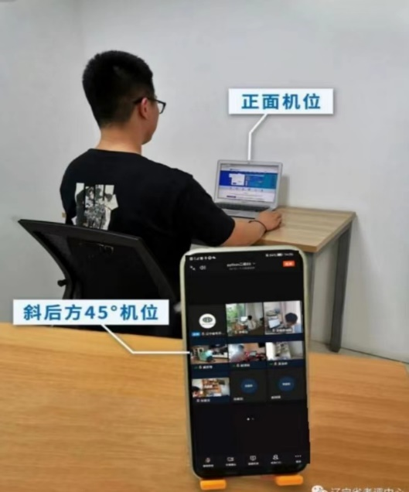下图为考试期间设备摆放示意图，请各位考生保证考试期间设备电量充足。